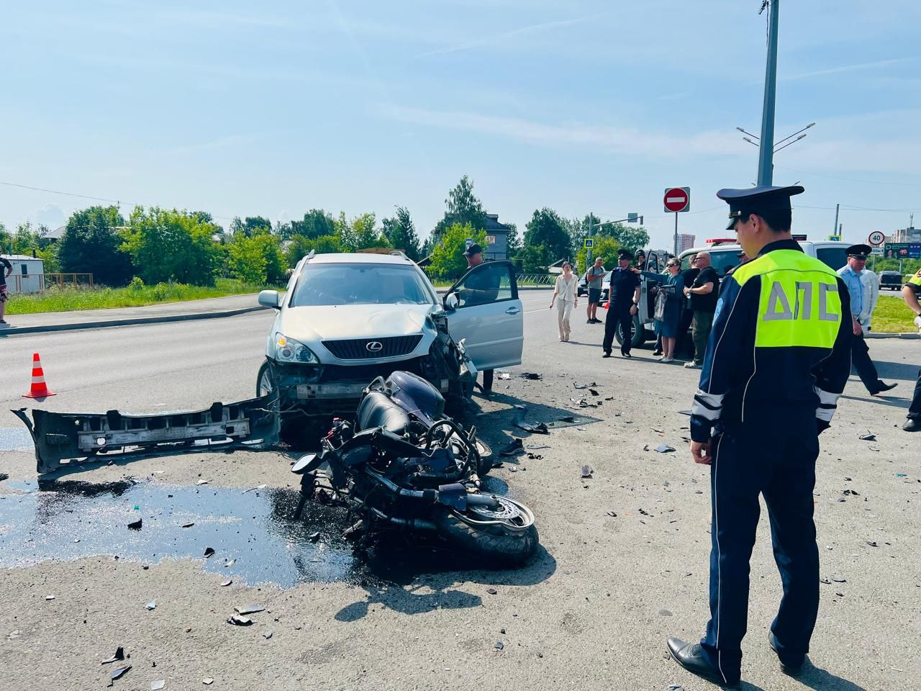

**Госавтоинспекция Нижнего Тагила бьет тревогу!**

**Зафиксирован рост количества ДТП с участием водителей мототранспорта.**

Полицейские обращают внимание, что с начала года уже произошло 17 ДТП с участием мотоциклов, в которых травмировались 16 человек и два мотоциклиста погибли. В 4-х дорожных авариях за рулем мощных мотоциклов находились несовершеннолетние, один из них, управлял транспортным средством находясь в состоянии алкогольного опьянения.

В связи с участившимися случаями фактов ДТП среди водителей мототехники, автоинспекторы проводят еженедельные профилактические рейды, в которых систематически выявляют нарушения в отсутствии водительского удостоверения соответствующей категории на управление мототранспортом.

Госавтоинспекция напоминает о запрете управления транспортными средствами, в том числе питбайками (включая в лесных и полевых массивах) и электросамокатами мощностью более 250 ВТ, которые приравниваются к мопедам, без специального права управления. Понятие «спортивный инвентарь», в данном случае подходит только для использования такого вида техники на специальных закрытых площадках, учебно- тренировочных мототрассах.

Начиная с 16 лет в соответствии с ч.1 ст. 12.7 КоАП РФ за управление транспортным средством водителем, не имеющим права управления транспортным средством (за исключением учебной езды), влечёт наложение административного штрафа в размере от 5000 до 15000 рублей.

В случаях когда происходит **передача** управления транспортным средством лицу (в том числе питбайком), заведомо не имеющему права управления транспортным средством или ранее лишённого такого права, то соответствии с ч.3 ст. 12.7 КоАП РФвлечёт наложение административного штрафа в размере 30000 рублей, в том числе и на законных представителей (родителей)